生产调度系统测试情况汇总

手机上安装的生产调度系统软件，建议做如下改进：
一：部分手机安装软件后，在<已完成>栏目里只能看到系统默认的20条信息，不能看到全部信息。Android 4.0.3 版本号4.0.002.P2.8.89
二：在维修或巡检操作中，有时候扫描还未结束，手指碰到了<提交>，信息就被提交出去了，此时需要后台再把这个任务再发送出去，现场才能继续未完成工作。建议手指点<提交>时增加<是否确认提交>栏目，以便在误操作时可以取消。
三：<当前>栏目里的任务排序可以增加选择：按点位排序；按日期排序；按派出所排序；按维修/巡检排序，以方便前端查找所需完成的任务。
四:任务显示按照任务类型进行划分。是否完成的优先级比较低。

后台电脑内安装的生产调度系统，建议做如下改进：
一：<任务调度管理>中，增加<客户区域>，方便后续所有派出所上线后快速查找。
二：<任务查询管理>中，增加<EXCEL报表导出功能>。
三：<领用>--<领用返还>后，坏件按照维修单增加出库和维修中心坏件入库；修复后维修中心出库给仓库入库流程。
四：再增加一些<报表>导出：
- 增加对每一个作业单位按照时间段导出在该时间段所有的作业明细表。
序号 | 派出所 | 点位编号 | 点位名称 | 作业单位 | 故障现象 | 任务下派时间 | 维修到达时间 | 维修完成时间 | 总耗时 | 结果 | 修复耗时 | 是否超时 | 故障类型 | 故障处理方法 | 信息反馈及备注

- 增加每天未修复点位的明细表。
序号 | 派出所 | 点位编号 | 点位名称 | 作业单位 | 故障现象 | 任务下派时间 | 维修到达时间 | 维修未完成原因 | 故障类型 | 故障后续处理方法 | 信息反馈及备注

3.增加维修中心每月/每周（或者按照时间段）的设备维修明细及设备报废明细，EXCEL报表导出。
系统维修单序号 | 坏件领料时间 | 维修人员 | 坏件名称 | 故障现象 | 处理方法 | 修复时间 | 好件还库时间 | 信息反馈及备注

系统维修单序号 | 坏件领料时间 | 维修人员 | 坏件名称 | 故障现象 | 处理方法 | 报废原因 | 坏件残值 | 报废确认 | 信息反馈及备注

五：原有<报表>中，增加<仓库资产情况情况>表的EXCEL报表导出。

目前所做的测试是在数据量较小的环境下进行的，建议先上一个区域进行实际测试，按照系统操作会增加维修环节和修复时间，但有利于人员和资产管理。

6：点保存的时候发生如下错误，而且残余值填数字

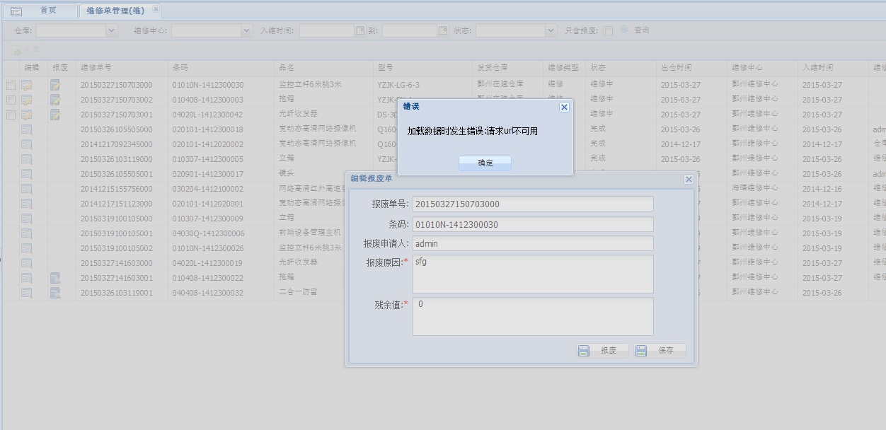

维护监督中心
2015-3-24

